Université A/Mira de Bejaia Faculté des Sciences Exactes Département d’Informatique

Master I **2018/2019 Corrigé de l’Examen BDDA** 10 février 2019 - Durée : 1h30.

***Questions de cours /10 pts***

1. [2.5 pts] Quand est-ce que nous aurons des incohérences dans une base de données Relationnelle objet ? Décrire 3 cas possibles.

L’incohérence d’une BDDRO est la conséquence directe de :

1. La redondance ;
2. La non déclaration des contraintes d’intégrité (père-fils, fils-père, clé primaire, NOT NULL, CHECK, UNIQUE, type de colonnes, etc.).
3. [2.5 pts] Expliquer l’utilité de l’héritage de type dans les bases de données Relationnelles-objet.
4. Réutilisation de types ;
5. Substitution :

* Objet ligne : un objet de type T pourra contenir une instance de T ou une instance de tout sous-type de T ;
* Objet colonne : une colonne de type T pourra contenir une instance de T ou une instance de tout sous-type de T ;
* Une référence qui cible le type T pourra contenir une référence vers une instance de T ou une référence vers une instance de tout sous-type de T ;
* Une collection d’éléments de type T pourra contenir des instances de T ou des instances de tout sous-type de T.

1. [2 pts] Expliquer l’utilité de la déclaration des collections de références.

Éviter la redondance de données.

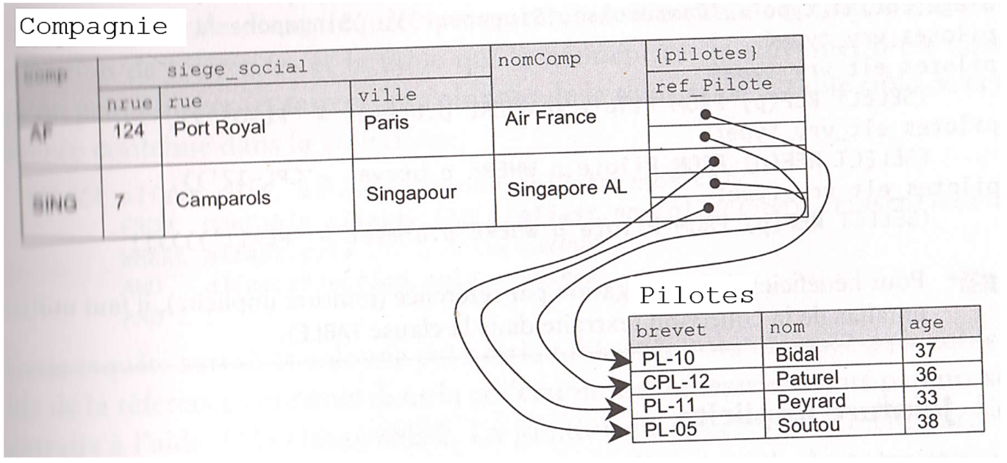

Dans le cas où l’attribut « pilotes » de la table « Compagnies » est déclaré comme une collection d’objets, le tuple « CPL-12 » sera stocké deux fois dans la table physique (c.-à-d., redondance de données).

En revanche, dans le cas d’une collection de références, le tuple « CPL-12 » est stocké une seule fois dans une table objet « Pilotes » et est remplacé par une référence dans la table physique.

1. [3 pts] Donner un exemple en SQL3 illustrant l’application de la fonction TREAT aux attributs de types référence.

CREATE TYPE T1 AS OBJECT (attST VARCHAR2(10)) NOT FINAL;

CREATE TABLE TabST OF T1 (CONSTRAINT pk_TabST PRIMARY KEY(attST) ) ;

INSERT INTO TabST VALUES (T1('valST1')) ;

CREATE TYPE T2 UNDER T1 (attSST VARCHAR2(15)) ;

CREATE TABLE TabSST OF T2 (CONSTRAINT pk_TabSST PRIMARY KEY(attST) ) ;

INSERT INTO TabSST VALUES (T2('valST2', 'valSST1')) ;

CREATE TABLE Tab1 (att1 varchar2(10), att2 REF T1);

INSERT INTO Tab1 VALUES ('val1', (SELECT REF(t) FROM TabST t WHERE attST='valST1')) ;

INSERT INTO Tab1 VALUES ('val2', (SELECT REF(t) FROM TabSST t WHERE attST='valST2'));

SELECT TREAT(att2 AS REF T1) Resultat

FROM Tab1 ;

***EXO I /10 pts***

Soit le schéma SQL3 d'une base de données concernant des équipes, des joueurs et des fans :

create type Joueur_type as object (nom varchar2(30), age number (2))

/

create type Joueur as object (ref_Joueur REF Joueur_type)

/

create type Ens_Joueurs as table of Joueur

/

create type Ens_Couleurs as table of varchar2(30)

/

create type Equipe_type as object (nom varchar2(30), joueurs Ens_Joueurs, capitaine ref Joueur_type, couleurs Ens_Couleurs)

/

create type Equipe as object (ref_Equipe REF Equipe_type)

/

create type Ens_Equipes as table of Equipe

/

create type Fan as object ( nom varchar2(30), joueurs_favoris Ens_Joueurs, equipes_favorites Ens_Equipes, couleur varchar2(30))

/

create table LesEquipes of Equipe_type nested table joueurs store as E1, nested table couleurs store as E2;

create table LesJoueurs of Joueur_type;

create table LesFans of Fan nested table joueurs_favoris store as J1, nested table equipes_favorites store as J2;

1. [2 pts] Insérer l’équipe « équipe d’Algérie », ayant les joueurs « Mahrez » (le capitaine d’équipe) et « Feghouli », les couleurs de cette équipe sont le « blanc », le « vert » et le « rouge ».

INSERT INTO LesEquipes VALUES (Equipe_type ('équipe Algérie', Ens_Joueurs ( Joueur((SELECT REF (j) FROM LesJoueurs j WHERE j.nom = 'Mahrez') ), Joueur((SELECT REF (j) FROM LesJoueurs j WHERE j.nom = 'Feghouli') ) ), (SELECT REF (j) FROM LesJoueurs j WHERE j.nom = 'Mahrez'), Ens_Couleurs ('bleu', 'rouge', 'blanc') ) ) ;

1. [2 pts] Écrire la requête permettant d’ajouter l’équipe d’Algérie comme étant l’équipe favorite du fan « F1 ».

UPDATE LesFans f

SET f.Equipes_Favorites = Ens_Equipes(Equipe((SELECT REF (e) FROM LesEquipes e WHERE e.nom = ‘équipe Algérie’) ) )

WHERE f.nom=’F1’;

1. [2 pts] Pour chaque équipe, donner le nom de l’équipe et la moyenne d’âge des joueurs de l’équipe.

SELECT e.nom, AVG(j.ref_Joueur.age) as "La moyenne d'âge"

FROM LesEquipes e, TABLE (e.joueurs) j

GROUP BY e.nom;

1. [2 pts] Donner les couples des noms de fans ayant les mêmes couleurs mais de noms différents sans les tuples doublons.

SELECT distinct f1.nom, f2.nom

FROM LesFans f1, LesFans f2

WHERE (f1.couleur = f2.couleur) AND (f1.nom <> f2.nom);

1. [2 pts] Exprimer en une seule phrase la requête suivante :

SELECT e.nom, COUNT (f.nom)

FROM LesEquipes e, LesFans f, TABLE (f.equipes_favorites) ef

WHERE e.nom = ef.column_value.nom

GROUP BY e.nom;

Pour chaque équipe ayant au moins un fan, donner le nom de l'équipe et son nombre de fans.